**ОФОРМЛЕНИЕ ДЕТСКИХ БЛЮД**

Ссылка на сайт - <https://kulinyamka.ru/ukrashenie-bliud/bliuda-dlya-detey-i-ich-ukrashenie.html>

Каждый человек, в семье у которого есть маленький ребенок, знает, что накормить его далеко не простая задача. Разумеется, существуют продукты, которые дети едят с большим аппетитом и вмешательство взрослых в процесс не требуется. К сожалению, эти яства крайне редко можно назвать полноценным здоровым питанием. Как правило, это конфеты, батончики, печенье и прочие сладости всех мастей.

Но растущему организму нужен гораздо более широкий спектр полезных веществ и витаминов, которые содержаться в продуктах, не вызывающих особых эмоций у ребенка. Для того чтобы достойно выйти из сложившейся ситуации, родители прибегают к самым разнообразным уловкам и хитростям.

Это могут быть наборы специальной посуды с изображением и фигурками зверей (а также сказочных персонажей), разнообразные сказки и прибаутки на подобие «Первую ложку в рот грузит подъемный кран, а вторую вертолет» и так далее.

Все это направлено на то, чтобы усыпить внимание малыша и улучив момент засунуть ему в рот еще одну-две ложки. Но существует гораздо более действенный способ, это оформление детских блюд. Ниже приведем несколько интересных вариантов для декорирования детской еды.

Пожалуй, самый нелюбимый продукт питания у многих детей - это каша. Для того чтобы сделать из нее что-нибудь оригинальное, можно выложить кашу на тарелке кружком. При помощи ножа и ложки сформировать ушки. Таким образом, у нас получается заготовка медвежонка, тигренка или котенка. Из мяса или рыбы можно вырезать тонкие треугольники, и положить их на уши. Те же продукты используем для создания мордочки зверька. В качестве основы для глаз используем белок отварного яйца или белый сыр (наподобие моцареллы). Зрачки можно изготовить из кругляшков свежего огурца. В том случае, если вы делали котенка, на зрачки можно положить тонкий ломтик черной маслины, это придаст характерный для всех котов взгляд. Та же маслина может использоваться в качестве носа. Для того чтобы сделать зверьку усы, можно использовать продолговатую зелень: лук, чеснок и тому подобное.

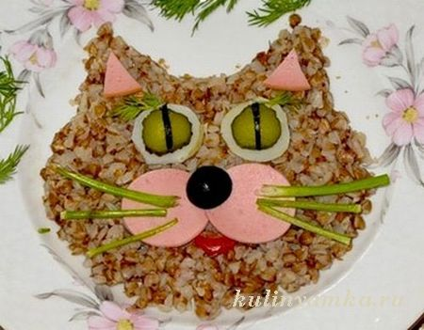

Не каждый раз у родителей достаточно времени на то, чтобы украсить блюдо, приготовленное ребенку. С украшением тарелки манной каши можно поступить гораздо проще. Просто накладываете кашу, а посередине тарелки изготавливаете из сладкого перца морского осьминога. Для этого срезается тыльная сторона перца, и он устанавливается на тарелку вверх ногами. Из второго перца изготавливаем щупальцы. Для этого нарезаем его вдоль, и выкладываем на тарелке. Глаза изготавливаем из отварного яйца или кружочков маслин, а на «берегах» тарелки можно положить морских звезд, сделанных из моркови.

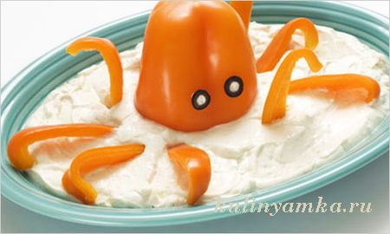

Салаты являются чрезвычайно полезным подспорьем для роста молодого организма. Для того чтобы малыш с удовольствием съел его, возможно сделать из него небольшой океанский островок. На тарелку выкладываем горкой порцию салата, это может быть свежая нашинкованная капуста, овощной коктейль и тому подобное. Такое основание можно немного посыпать мелкими соцветиями отваренной брокколи, это добавит красивый зеленый цвет. Берем тонкую трубочку или деревянную шпажку и нанизываем на нее оливки. Получается ствол пальмы. Для того чтобы изготовить листья, понадобится молодой зеленый лук. Луковые перья распускаются вдоль и немного распушаются. Одним концом они крепятся на верхушке пальмы. Таких деревьев можно сделать несколько штук. Для того чтобы имитировать воду, можно использовать несладкую кондитерскую посыпку голубого цвета, либо тарелку такого же оттенка.

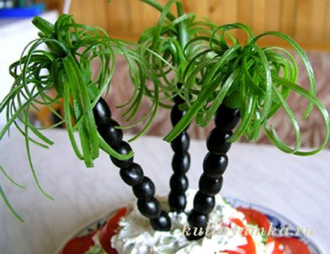

Салат, именующийся в народе - [мимоза](https://kulinyamka.ru/salati-ribnie/salat-mimoza.html), можно красиво оформить в виде цветка. Он выкладывается на небольшой тарелке в виде круга, сверху посыпается мелко потертым желтком отварного яйца. Получается основа цветка, по краям выкладываем лепестки, которые можно сделать, вырезав из тонкого лаваша. По центру цветка можно посадить одну или две пчелы. Сделать их можно из оставшегося желтка, а для черных полосок используйте тонко порезанные кусочки маслин. Голова пчелы изготавливается из оливки, а глазки при помощи отрезанных кончиков все тех же маслин. Для того чтобы пчеле придать окончательное сходство, нужны крылья. Изготовить их можно из тонкой рисовой бумаги.

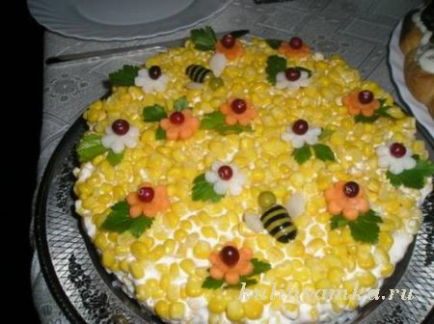

Следующее блюдо, это котлеты с жареным картофелем. У детей это блюдо также нельзя отнести в разряд любимых. С ним можно поступить следующим образом, котлеты стилизовать под лесных ежиков. Для этого берем слегка недоваренные макароны из твердых сортов пшеницы, и, втыкая в котлету, делаем подобие иголок. Нос и глаза ежика изготавливаем из любого темного по цвету продукта, это могут быть маслины, каперсы и так далее. Из обжаренной картошки формируем подобие пригорка, на нем при помощи любой нарезанной зелени имитируем траву. На этот холмик и усаживаем одного или двух приготовленных ежиков.

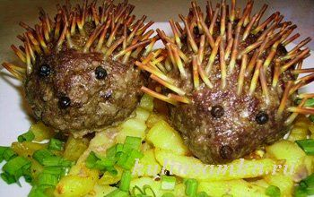

Помимо этого, из котлет можно сделать пару веселых паучков. Для этого, из сладкого перца вырезаем тонкие полоски, которые превращаются в его лапки. Глаза можно сделать при помощи двух капель сметаны и кружочков маслин. Для того чтобы разнообразить композицию, можно сделать яркий мухомор. Для этого нужно взять отварное яйцо, срезать его с одного конца и установить на тарелку. Шляпку делаем из половины спелого помидора. Сметаной на ее поверхность наносим множество маленьких белых точек. В качестве основы на тарелке можно выложить листья молодого салата, это добавит блюду ярких красок.

Из хлеба также можно изготовить множество интересных поделок. К примеру, для того чтобы сделать симпатичную гусеницу, можно нарезать кружочками мякиш. Такого же размера нарезать ветчину или другое мясо, сложить их на тарелку на ребро, чередуя. В качестве ножек могут выступить вырезанные кусочки свежего огурца. Из свежей редиски, делаем голову. Крепим на ней глаза из маслины и усики из тонких ломтиков огурца. Украшаем тарелку листьями салата, блюдо готово.

Для того чтобы сделать забавный десерт для ребенка, можно испечь пару плоских коржей из песочного или слоеного теста. Их форма должна напоминать извивающуюся змею. Выложить один из них на тарелку, смазать собственноручно взбитыми сливками, выложить по всей длине дольки клубники. Сверху можно нанести тонкий слой клубничного варенья, на который выложить маленькие клубничные кружочки, имитирующие пятна на змеиной спине. Голову изготовьте из целой ягоды, не забыв сделать глаза и маленький раздваивающийся язык. Свободную площадь тарелки можно оформить при помощи разноцветной жидкой карамели. В данном блюде, вместо клубники можно использовать любые другие фрукты, которые придутся по вкусу вашему малышу.

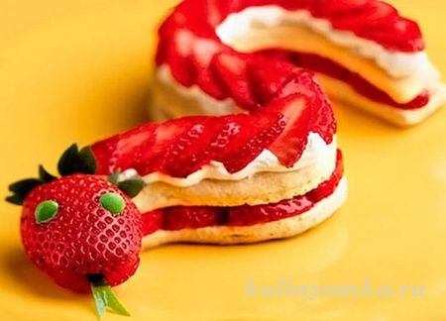

Еще один вариант оформления сладкого лакомства довольно прост и в то же время полезен. Следует [растопить шоколад](https://kulinyamka.ru/kulinarnie-tonkosti/kak-rastopit-shokolad.html) в емкости на водяной бане, после этого насадить ягоду спелой клубники на палочку и окунуть в горячий шоколад. Таким образом, получается очень аппетитный десерт [наподобие фондю](https://kulinyamka.ru/uchimsya-gotovit/fondiu.html).

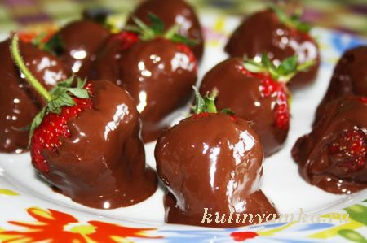

Следует помнить, что для того чтобы порадовать своего ребенка не нужно обладать талантами выдающегося художника или скульптора. Будет достаточно проявить немного фантазии и умения, и поверьте эффект превзойдет все ваши ожидания.